令和 年 月 日
（様式１—常時・臨時用）

保護者の皆様
会津支援学校長

学校における服薬について（常時・臨時）
学校における毎日の服薬につきまして、安全かつ確実な薬の投与を行うために下記の服薬依頼書の提出をお願いします。
なお、薬は当日１回分ずつ持参することを原則とします。その際、薬の袋に日付と名前を記入してください。また、市販薬や学校で判断を要する薬（体調が悪いとき、咳が出るときに飲ませる等）は預かりません。軟膏・点眼薬・点鼻薬については医師の処方により学校において使用が必要な場合にお預かりします。服薬内容が変更した場合には、再度服薬依頼書を提出してください。

き り と り
会津支援学校長 様
令和 年 月 日

小・中・高 年 組 氏名

保護者氏名（自署）

服 薬 依 頼 書
病名
薬が必要な理由 | □ 慢性疾患により学校での服薬が必要  □ 急性疾患により一時的に学校での服薬が必要  □ 軟膏・点眼・点鼻薬等について、医師の処方により学校での使用が必要
病院名 | 病院 ・ 医院 ・ クリニック
学校で薬を使用する期間 | 常 時 ・ 臨 時  令和 年 月 日 ～ 令和 年 月 日
薬を使用する時間 | 昼食前 ・ 昼食後 ・ その他（ ）
薬の名前・一回分の量 | （ 包・錠・ml・滴）（使用する部位： ）
薬の名前・一回分の量 | （ 包・錠・ml・滴）（使用する部位： ）
薬の名前・一回分の量 | （ 包・錠・ml・滴）（使用する部位： ）
飲み方・使用方法 | □ 自己管理【高等部生徒で服薬内容を自分で把握・管理できる生徒のみ】  □ 薬を渡すと自分で袋をあけて飲める  □ 袋から薬を出して薬を渡すと飲める  □ 薬を口の中に入れると飲める  □ 軟膏・点眼・点鼻薬は薬を渡すと（ 自分でできる ・ 介助が必要 ）  □ その他（ ）
注意点 | □ 水で溶いて飲ませる  □ スプーンで口に入れる  □ その他（ ）
保管方法 | - 常温 □ 冷蔵庫  □ その他（ ）

記 入 見 本

会津支援学校長 様
令和 ○ 年 ○ 月 ○ 日

小・中・高 １ 年 氏名 ○ ○ △ △
通年の場合は「常時」、一時的な期間のみ使用の場合は「臨時」に〇をつける。

保護者氏名（自署） ○ ○ × ×

服 薬 依 頼 書
あてはまるものにチェックをつける。（自己管理は高等部生徒のみ）
病名
薬が必要な理由 | □ 慢性疾患により学校での服薬が必要  通年の場合は１年間、臨時の場合は学校で使用する期間を記入する。  □ 急性疾患により一時的に学校での服薬が必要  □ 軟膏・点眼・点鼻薬等について、医師の処方により学校での使用が必要
病院名 | 病院 ・ 医院 ・ クリニック
学校で薬を使用する期間 | 常時 ・ 臨時  令和 年 ４月７日 ～ 令和 年 ３月２０日
薬を使用する時間 | 昼食前 ・ 昼食後 ・ （その他 ）
薬の名前・一回分の量  薬の名前を記入 | リボトリール （ １ 包・錠・ml・滴）（使用する部位： ）
薬の名前・一回分の量  薬の名前を記入 | ワセリン （ 包・錠・ml・滴）（使用する部位：手・足）
薬の名前・一回分の量  薬の名前を記入 | （ 包・錠・ml・滴）（使用する部位： ）  軟膏・点眼等で、場所の指定がある場合に記入する。
飲み方・使用方法 | □ 自己管理【高等部生徒で服薬内容を把握し管理できる生徒のみ】  ☑ 薬を渡すと自分で袋をあけて飲める  □ 袋から薬を出して薬を渡すと飲める  □ 薬を口の中に入れると飲める  □ 軟膏・点眼・点鼻薬は薬を渡すと（自分でできる・介助が必要）  □ その他（ ）
注意点 | □ 水で溶いて飲ませる  注意点がある場合はチェックをつける。  □ スプーンで口に入れる  □ その他（ ）
保管方法 | - 常温  あてはまるものにチェックをつける。  - 冷蔵庫 □ その他（ ）

☆ 薬を提出する際には、下記の見本を参考に必ず薬の袋に日付と名前を記入してください。
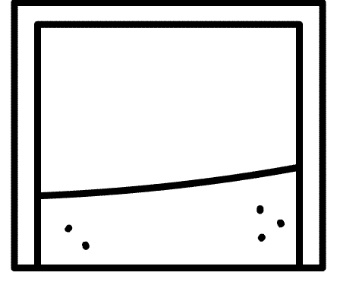
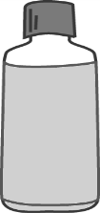
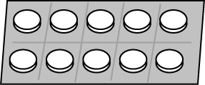
なまえ
4/10 昼
なまえ
4/10
昼
なまえ
4/10 昼

袋の場合 水薬の場合 粒やカプセルの場合
水薬は、１回量をボトル（スポイト）に入れる。

錠剤は、袋に入れて記入する。

